TUGAS

MACHINE LEARNING



Disusun oleh :

Nama : Ichsan Haryadi Putra

NPM : 41155050210042

Kelas : Teknik Informatika B

UNIVERSITAS LANGLANGBUANA

BANDUNG

Tugas Petermuan 3

1. Praktek 1

* Persiapan dataset: Iris Dataset

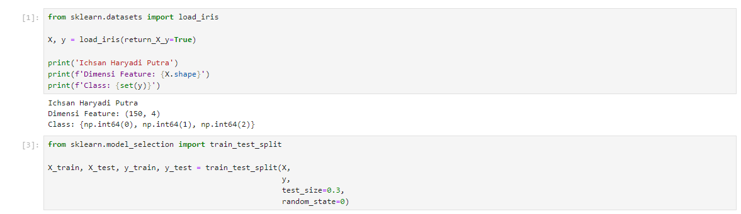

* Training model Decision Tree Classifier

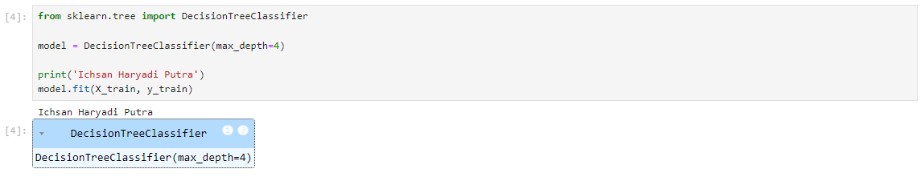

* Visualisasi model Decision Tree

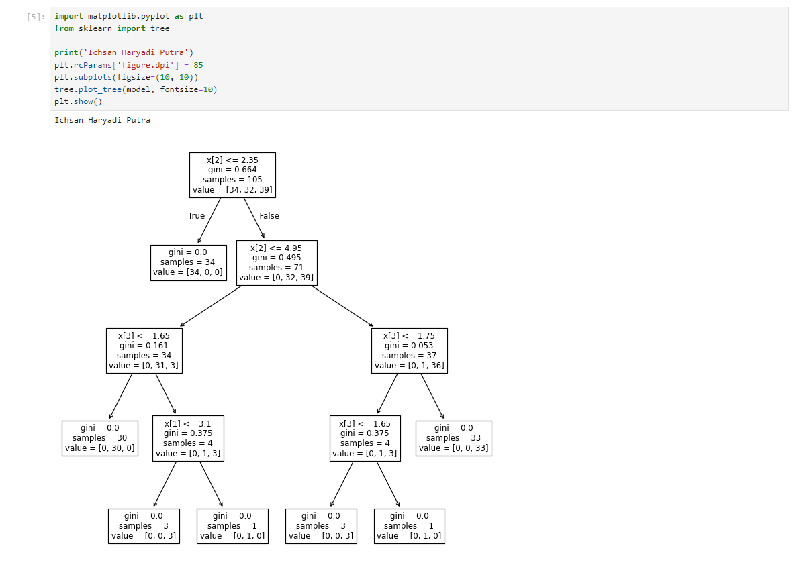

* Evaluasi model Decision Tree

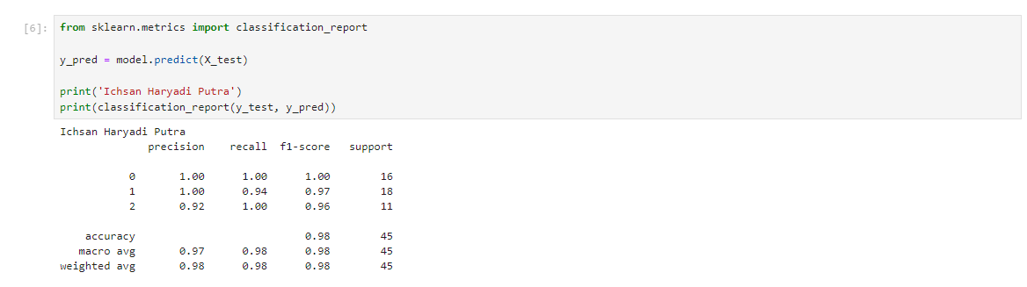

1. Praktek 2

* Persiapan dataset | Iris Flower Dataset

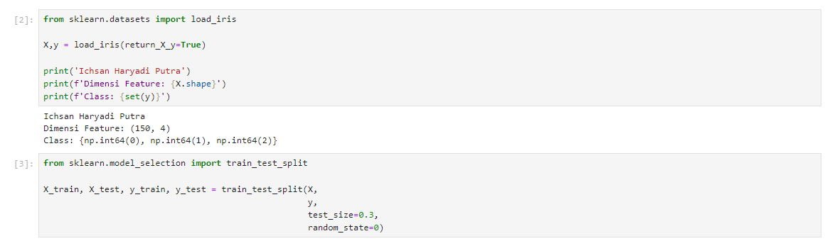

* Implementasi Random Forest Classifier dengan Scikit Learn

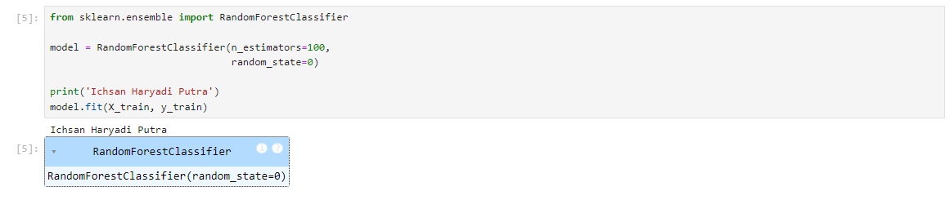

* Evaluasi model dengan Classification Report

